RESOLUCIÓN NÚMERO 00001577 DE 2014
(abril 30)
por la cual se autoriza la operación de compra de cartera con cargo a los recursos de la Subcuenta de Garantías para la Salud del Fondo de Solidaridad y Garantía (Fosyga).
El Ministro de Salud y Protección Social, en ejercicio de sus facultades legales, en especial, de las conferidas en los artículos 9° de la Ley 1608 de 2013, 41 del Decreto-ley número 4107 de 2011 y en el parágrafo 4° del artículo 13 de la Ley 1122 de 2011, y
CONSIDERANDO:
Que mediante el artículo 41 del Decreto-ley número 4107 de 2011, se creó dentro del Fondo de Solidaridad y Garantía (Fosyga), la Subcuenta de Garantías para la Salud, con el objeto, entre otros, de generar liquidez a las instituciones del sector salud a fin de garantizar la continuidad en la prestación de servicios de salud, facultando a este Ministerio para reglamentar los términos y condiciones que permitan la administración de dicha Subcuenta.

Que el artículo 9° de la Ley 1608 de 2013, establece que además de los usos contemplados en la precitada disposición, los recursos de la Subcuenta de Garantías para la Salud se podrán utilizar de manera directa para la compra de cartera reconocida de Instituciones Prestadoras de Servicios de Salud con Entidades Promotoras de Salud y que este Ministerio reglamentará el procedimiento para implementar lo allí dispuesto.

Que mediante la Resolución número 3239 de 2013, modificada por la Resolución número 889 de 2014, se reglamentó el procedimiento, los criterios, las condiciones y los plazos que posibiliten la compra directa de cartera de Instituciones Prestadoras de Servicios de Salud, con cargo a los recursos de la Subcuenta de Garantías para la Salud del Fondo de Solidaridad y Garantía (Fosyga) y su posterior pago por parte de las Entidades Promotoras de Salud del Régimen Contributivo, del Subsidiado y de las Cajas de Compensación Familiar (CCF) que administren este último régimen.

Que el Ministerio de Salud y Protección Social, a través de las citadas resoluciones, adoptó los formatos “Solicitud de Compra de Cartera”, “Formalización Compra de Cartera”, “Detalle de la Facturación incluida en la formalización compra de cartera”, “pagaré” y “carta de instrucciones”, mediante los cuales, las Instituciones Prestadores de Servicios de Salud y las Entidades Promotoras de Salud (EPS) de los regímenes contributivo y subsidiado, solicitan y formalizan la compra de cartera en el marco de lo consagrado en la Ley 1608 de 2013.

Que dentro del término establecido en el artículo 6° de la Resolución número 3239 de 2013, modificado por la Resolución 5299 del mismo año, las Instituciones Prestadoras de Servicios de Salud y las Entidades Promotoras de Salud incluidas en el artículo 1° de la presente resolución, presentaron adecuadamente la solicitud de compra de cartera; adicionalmente, las EPS respectivas determinaron el tiempo para la recuperación de los recursos por parte del Fosyga.

Que la operación de compra de cartera de que trata la presente resolución, se soporta en la información consignada en los formatos “Solicitud de Compra de Cartera”, “Formalización de Compra de Cartera”, “Detalle de la Facturación incluida en la formalización compra de cartera”, “pagaré” y “carta de instrucciones” de la Resolución número 3239 de 2013, modificada por la Resolución número 889 de 2014, diligenciados y suscritos por los respectivos representantes legales y revisores fiscales, así como en los datos de las facturas a incluir en la operación de compra de cartera y a cancelar a los prestadores de servicios de salud.

Que consolidada la información anterior, la Dirección de Financiamiento Sectorial de este Ministerio, verificó el cumplimiento de los requisitos previstos en la Resolución número 3239 de 2013, modificada por la Resolución número 889 de 2014, tales como: existencia de la disponibilidad de recursos en la Subcuenta de Garantías para la Salud, que el valor solicitado no supera el diez por ciento (10%) del valor presupuestado para la operación de compra de cartera en la Subcuenta de Garantías para la Salud del Fosyga; que cada operación de Compra de Cartera evaluada no supera el 7% del promedio mensual del valor que se le reconoce por las Unidades de Pago por Capitación a la EPS deudora, calculado sobre los seis (6) meses anteriores a la solicitud. Así mismo, se verificó que cada solicitud contenía la totalidad de los documentos requeridos en la Resolución número 3239 de 2013, modificada por la Resolución número 889 de 2014.

Que con base en la verificación anterior, la Dirección de Financiamiento Sectorial emitió el concepto respectivo y el Comité de Análisis y Seguimiento del Fosyga, en sesión del 23 de abril de 2014, Acta número 48, recomendó la aprobación de la compra de cartera de que trata la presente resolución.

Que mediante la Resolución 5513 de 2013, el Ministerio de Salud y Protección Social aprobó el presupuesto del Fondo de Solidaridad y Garantía (Fosyga) para la vigencia fiscal 2014, incorporando los recursos de la Subcuenta de Garantías para la Salud.

Que según reporte del Certificado de Disponibilidad Presupuestal No. 172, expedido el 29 de abril de 2014, existe apropiación disponible y libre de afectación en el presupuesto de gastos del Fondo de Solidaridad y Garantía para la vigencia 2014; Subcuenta: Garantías para la salud; Concepto: Apoyo y fortalecimiento a las entidades del sector salud – aportes nación; por valor de cincuenta y dos mil cuatrocientos cuarenta y cuatro millones quinientos once mil cuatrocientos dos pesos ($52.444.511.402) moneda corriente.

En mérito de lo expuesto,

RESUELVE:
Artículo 1°. Autorizar la operación de compra de cartera que se detalla a continuación, con cargo a los recursos del Fondo de Solidaridad y Garantía (Fosyga), Subcuenta de Garantías para la Salud, concepto “Apoyo fortalecimiento a las Entidades del Sector Salud” por valor de cincuenta y dos mil cuatrocientos cuarenta y cuatro millones quinientos once mil cuatrocientos dos pesos ($52.444.511.402) moneda corriente, que afectan el presupuesto de la presente vigencia, así:

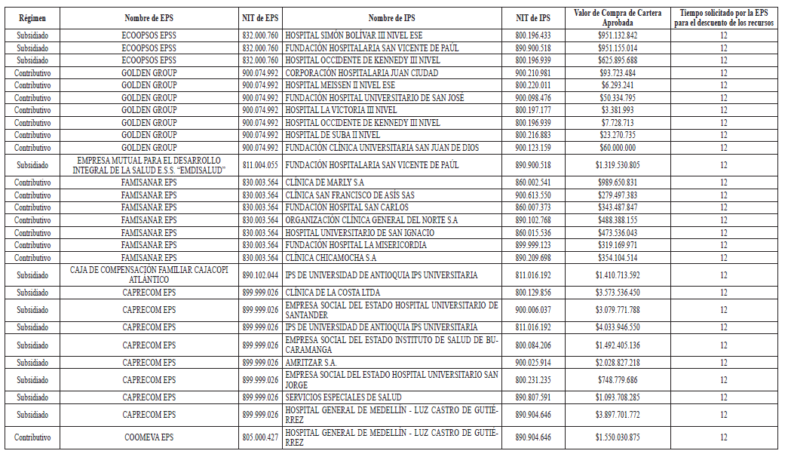
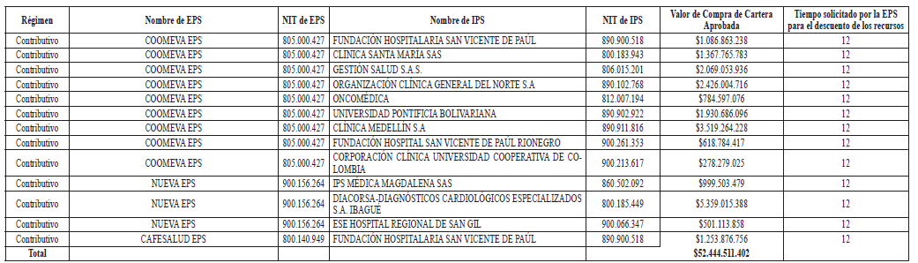
Artículo 2°. El administrador fiduciario de los recursos del Fosyga, con base en la información reportada por las EPS y los Prestadores de Servicios de Salud, lo dispuesto en esta resolución y previa ordenación de la Dirección de Administración de Fondos, girará directamente los recursos autorizados en esta resolución a las Instituciones Prestadoras de Servicios de Salud, a la cuenta bancaria registrada previamente.
Artículo 3°. El Ministerio de Salud y Protección Social, a través de la Dirección de Administración de Fondos de la Protección Social, informará al administrador fiduciario de los recursos del Fosyga, los valores a descontar a las EPS, de los recursos que a cualquier título les reconozca el Fosyga o el mecanismo único de recaudo y giro creado en virtud del artículo 31 de la Ley 1438 de 2011.

Artículo 4°. Las Instituciones Prestadoras de Servicios de Salud y las Entidades Promotoras de Salud, una vez realizado o recibido el pago o giro de los recursos de que trata la presente resolución, deberán reflejar en su contabilidad los registros contables respectivos, de acuerdo con la naturaleza de la operación.

Artículo 5°. La presente resolución rige a partir de la fecha de su expedición.
Comuníquese y cúmplase.

Dada en Bogotá, D. C., a 30 de abril de 2014.

El Ministro de Salud y Protección Social,

Alejandro Gaviria Uribe.

(C. F.).

Nota: Este documento fue tomado directamente de la versión PDF del Diario Oficial 49.19 del viernes 2 de mayo del 2014 de la Imprenta Nacional (www.imprenta.gov.co)

